ŽILINSKÁ UNIVERZITA V ŽILINE

FAKULTA RIADENIA A INFORMATIKY



Geografické informačné systémy

Semestrálna práca

Školský rok: 2024/25

Cvičiaci: doc. Ing. Peter Martón, PhD.

Rebeka Panáková 5ZII11

OBSAH

1 Úvod 3

2 Vypracovanie 4

2.1 Zoznam vytvorených vrstiev 5

2.1.1 Rastrové 5

2.1.2 Vektorové 5

2.2 Zoznam mapových vrstiev vo webových mapách 7

2.2.1 Webová mapa A 7

2.2.2 Webová mapa B 8

2.3 Popis skúmaného územia 9

2.4 Kroky analýzy B 10

2.5 Obrázky výstupov 12

3 Záver 14

OBRÁZKY

Figure 2 Webová mapa A 7

Figure 3 Webová mapa B 8

Figure 4 Kartograficky model 11

Figure 5 Výstup A 12

Figure 6 B2 13

Figure 7 B1 13

Figure 8 B3 13

Figure 9 B4 13

Figure 10 B5 13

# Úvod

Semestrálna práca spracovávaná v rámci predmetu **Geografické informačné systémy** sa zameriava na priestorovú analýzu a vizualizáciu údajov okresu Kysucké Nové Mesto. Cieľom práce je komplexne spracovať dostupné geografické dáta, vytvoriť nové vektorové a rastrové vrstvy, vykonať priestorové analýzy, a výsledky publikovať vo forme webových máp.

Práca je rozdelená na tri hlavné časti:

* **Príprava údajov a vrstiev** – vytvorenie potrebných vektorových a rastrových vrstiev pre pridelený okres vrátane tieňovaného reliéfu, vrstvy sklonov a výrezu z dát CORINE Land Cover 2018.
* **Priestorové analýzy** – riešenie konkrétnych úloh prostredníctvom analýzy sklonomerných údajov, využitia územia a cyklistických trás.
* **Publikovanie výsledkov** – prezentácia spracovaných údajov a analýz prostredníctvom webových máp.
* Pri spracovaní dát boli využité oficiálne zdroje vrátane OpenStreetMap, dát zo Slovenského geoportálu, SAŽP a GKÚ, pričom všetky vrstvy boli upravené a analyzované v prostredí QGIS. Súradnicový systém bol jednotne nastavený na **S-JTSK (EPSG:5514)**.
* Výsledkom tejto práce je nielen priestorová databáza a vizualizácie okresu, ale aj praktická ukážka využitia GIS nástrojov v analýze územného rozvoja a plánovania.

# Vypracovanie

Pre riešenie semestrálnej práce bolo potrebné získať a pripraviť vstupných údajov pre okres Kysucké Nové Mesto. Zo zdrojov ako OpenStreetMap, ZBGIS, Corine Land Cover 2018 a Geofond SR boli stiahnuté relevantné vrstvy a následne importované do QGIS.

Zo zadania A bola navrhnutá výsledná mapová kompozícia.

Všetky tematické vrstvy boli zostavené do prehľadných mapových kompozícií vo formáte A4 podľa zadaných kritérií a nakoniec bola pripravená interaktívna webová mapa s vybranými vrstvami a publikovaná cez QGIS plugin qgis2web.

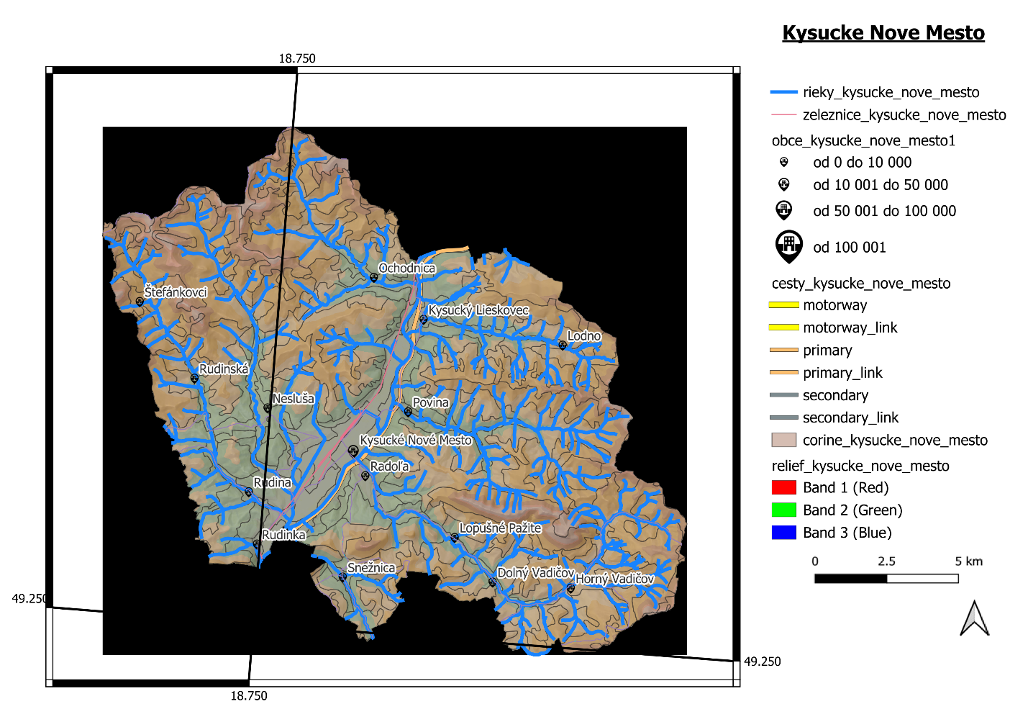

Obrázok 2.1 Výsledná mapová kompozícia zo zadania A

## Zoznam vytvorených vrstiev

### Rastrové

* Dmr (rgb)
* sklony
* relief

### Vektorové

* Polygónové

**hranice_kysucke_nove_mesto**

| **Atribút** | **Význam** |
| --- | --- |
| fid | ID prvku vo vrstve |
| id | Identifikátor územnej jednotky |
| OBJECTID | Unikátny identifikátor objektu v pôvodnej databáze |
| DOW | Dátum overenia – dátum spracovania alebo schválenia údajov |
| AUT | Autorita, ktorá poskytla alebo schválila dáta |
| ACH | Charakteristika typu hranice |
| SOI | Stav overenia informácie |
| FACC | Kód klasifikácie podľa INSPIRE alebo iného systému |
| IDN3 | Kód okresu |
| NM3 | Názov okresu |
| IDN2 | Kód kraja |
| NM2 | Názov kraja |
| VYMERA | Výmera územia v m² |

**corine_kysucke_nove_mesto**

| **Atribút** | **Význam** |
| --- | --- |
| fid | Interný identifikátor prvku vo vrstve |
| OBJECTID | Unikátne ID objektu v pôvodnej CORINE databáze |
| ID_SK | Slovenský identifikátor triedy CORINE |
| Area_Ha | Výmera plochy v hektároch |
| Remark | Poznámky alebo doplňujúce info |
| CODE_18 | Kód triedy využitia krajiny podľa CORINE 2018 |
| Trieda | Číselná trieda podľa CORINE klasifikácie |
| Názov_triedy_SK | Názov triedy v slovenčine |
| Názov_triedy_EN | Názov triedy v angličtine |
| land_cover_datas | Zdroj údajov o pokrytí krajiny |
| Shape_Length | Obvod prvku (v metroch) – vypočítaná hodnota |
| Shape_Area | Rozloha prvku (v m²) – vypočítaná hodnota |
| value | Kategorizovaná hodnota pre symbolizáciu (často 1) |
| lesy | Pomocné pole pre výber lesných plôch (1 = les, 0 = ostatné) |

* Línie

**cesty_kysucke_nove_mesto**

| **Atribút** | **Význam** |
| --- | --- |
| fid | Interné ID prvku vo vrstve |
| osm_id | Unikátny identifikátor z OpenStreetMap |
| code | Číselný kód triedy cesty podľa OSM |
| fclass | Typ cesty |
| name | Názov cesty |
| ref | Číslo alebo označenie cesty |
| oneway | Typ jednosmernosti – napr. B = obojsmerná, T = jednosmerná |
| maxspeed | Maximálna povolená rýchlosť (v km/h) |
| layer | Nadvýšková úroveň – 0 = normálna cesta, 1 = nadjazd, -1 = podjazd |
| bridge | T alebo F – označuje, či ide o most |
| tunnel | T alebo F – označuje, či ide o tunel |

**Zeleznice_kysucke_nove_mesto**

| **Atribút** | **Význam** |
| --- | --- |
| fid | Interný identifikátor prvku vo vrstve |
| osm_id | ID prvku z OpenStreetMap databázy |
| code | Kód typu železničnej trate |
| fclass | Kategória trate – tu rail, čo znamená bežná železničná trať |
| name | Názov trate |
| layer | Úroveň trate:  • 0 = základná úroveň (bežná trať)  • 1 = nadjazd  • -1 = podjazd  bridge | T alebo F – označuje, či ide o mostný úsek trate | | tunnel | T alebo F – označuje, či úsek trate ide tunelom | |
|  |  |

**rieky_kysucke_nove_mesto**

| **Atribút** | **Význam** |
| --- | --- |
| fid | Interný identifikátor prvku vo vrstve |
| osm_id | Unikátne ID vodného prvku z databázy OpenStreetMap |
| code | Kód triedy podľa OSM |
| fclass | Typ vodného prvku – v tomto prípade stream |
| width | Šírka toku, zvyčajne v metroch; 0 ak nie je známe |
| name | Názov vodného toku |
| rieky_rast | Pomocné pole pre výber/filtráciu pri konverzii do raster formátu |

* Body

**Obce_kysucke_nove_mesto**

| **Atribút** | **Význam** |
| --- | --- |
| fid | Interné ID prvku vo vrstve |
| osm_id | Identifikátor obce v databáze OpenStreetMap |
| code | Číselný kód triedy podľa OSM klasifikácie |
| fclass | Typ sídla |
| population | Počet obyvateľov obce |
| name | Názov obce |

## Zoznam mapových vrstiev vo webových mapách

### Webová mapa A

* **Kysucké Nové Mesto** polygónová vrstva hranice okresu
* **Obce** bodová vrstva s popisom populácie (rôzne veľkosti symbolov podľa počtu obyvateľov)
* **Rieky** líniová vrstva (vodné toky)
* **Cesty** líniová vrstva s klasifikáciou ciest
* **Železnice** líniová vrstva (železničné trate)
* **CORINE** vektorová tematická vrstva z projektu CORINE Land Cover
* **Reliéf** rastrová tematická vrstva
* **OpenStreetMap** podkladová mapa z OSM dlaždíc
* **Ortofoto mapa** podkladová ortofotomapa z Google Satellite
* **Stred okresu** bodová vrstva so súradnicami stredu územia (zobraziteľná cez checkbox

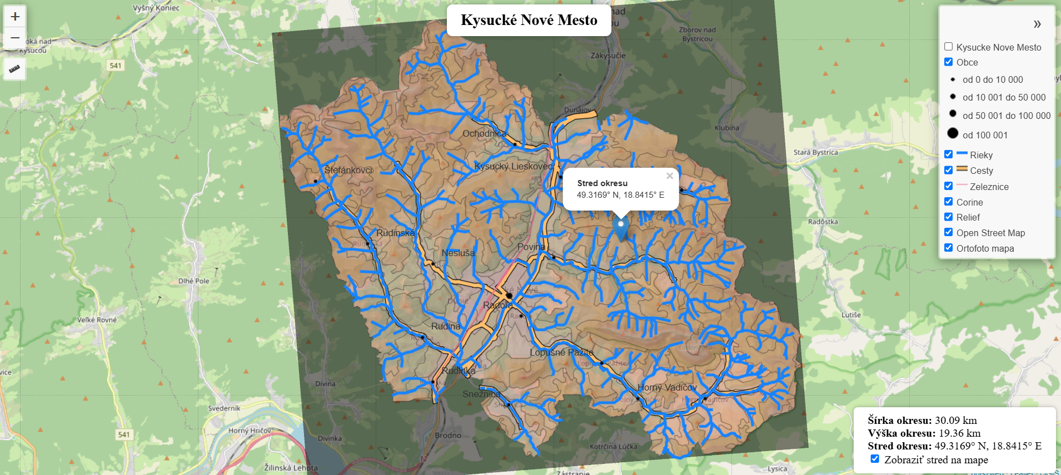

Figure 2 Webová mapa A

### Webová mapa B

* **Stred okresu** bodová vrstva (s možnosťou zapnúť/vypnúť cez checkbox)
* **B1** polygónová vrstva najsúvislejšia plocha so sklonom 0
* **B2** polygónová vrstva najväčšia súvislá lesnatá plocha so severným sklonom
* **B3** líniová vrstva najkľukatejší cyklistický úsek
* **B4** líniová vrstva najstrmší cyklistický úsek
* **B5** líniová vrstva najkratšia cesta od atrakcie k mestskému úradu
* **Ortofoto mapa** – podkladová vrstva z Google Satellite (WMS)
* **Kysucké Nové Mesto** – hranice okresu

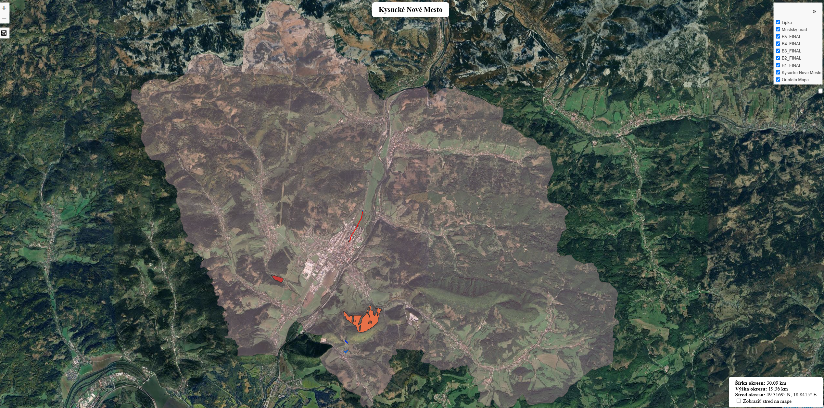

Figure 3 Webová mapa B

## Popis skúmaného územia

Prideleným územím pre spracovanie bol okres **Kysucké Nové Mesto**, ktorý sa nachádza v žilinskom kraji. Tento okres je geograficky zaujímavý výskytom riek, hustou dopravnou infraštruktúrou a bohatým zastúpením lesných plôch.

V prvej časti zadania sme sa zamerali na analýzu. Vytvorili sme vektorovú vrstvu hraníc okresu a výrezové vrstvy z celoslovenských datasetov: obce, cesty, rieky, železnice, CORINE 2018 a digitálny model reliéfu. Filtráciou dát sme zachovali len tie, ktoré spadajú do priradenej oblasti. S rastrovými vrstvami sme vykonali operácie ako orezanie (clip), pretransformovanie do jednotného S-JTSK systému a vytváranie odvodených vrstiev ako tieňovaný reliéf a sklonová mapa.

V druhej časti sme sa venovali analýzam v rastrových vrstvách, kde sme zisťovali:

* kde sa nachádza najväčšia plocha so sklonom 0 stupňov,
* ktoré územie má severný sklon a je zarastené lesom,
* aký je najkľukatejší a najstrmší úsek cyklotrasy v okrese,
* a aká je vzdialenosť medzi turistickou atrakciou a najbližším obecným úradom po cyklotrase.

Vo finálnej časti sme vytvorili **webové mápy**. Vektorové aj rastrové vrstvy boli upravené a zobrazené pomocou QGIS a Leaflet v podobe interaktívnych vrstiev, ktoré sú prístupné cez webové rozhranie. Tieto mapy obsahujú všetky dôležité tematické vrstvy a slúžia ako nástroj na ďalšiu analýzu a vizualizáciu územia.

Celý proces nás naučil prácu s GIS nástrojmi, oboznámil nás s rastrovými a vektorovými údajmi a hlbšie nás vtiahol do priestorovej analýzy okresu, v ktorom žijeme. Výsledkom je podrobná mapová dokumentácia využiteľná aj v praxi.

## Kroky analýzy B

B1 – najsúvislejšia plocha so sklonom 0

* + použitá funkcia SLOPE
  + extrahované dáta kde bol sklon = 0
  + zvolenie najsúvislejšej plochy

B2 - najväčšia súvislá plocha, ktorá má severný sklon a nachádza sa na území lesa

* + extrahovanie sklonov severného smeru
  + tematická vrstva lesov
  + pomocou rastrovej kalkulačky vytvorená nová vrstva
  + zvolená najväčšia plocha

B3 - najkľukatejší úsek v rámci cyklistických trás

* + extrahovanie cyklistických trás pomocou QuickOSM
  + vytvorený nový stĺpec pre cyklotrasy
  + dopočítanie koeficientu ako dĺžka_úseku / vzdialenosť(počiatočný bod, koncový bod)
  + zvolený úsek s najväčšiou hodnotou v novom stĺpci

B4 - najstrmší úsek v rámci cyklistických trás v pridelenom okrese

* + rasterizovaná vrstva cyklotrás
  + pomocou rastrovej kalkulacky dopocítaná vrstva sklonov na cyklotrasách
  + zvolená hranica najvačšieho sklonu podľa vzorky dát
  + zvolený úsek podľa hranice

B5 – vzdialenosť atrakcie k mestskému úradu

* + extrahované potrebné dáta QuickOSM (Mestský úrad, atrakcie, chodníky)
  + zvolená atrakcia Lipka v Škorčí
  + použitie funkcie Shortest Path

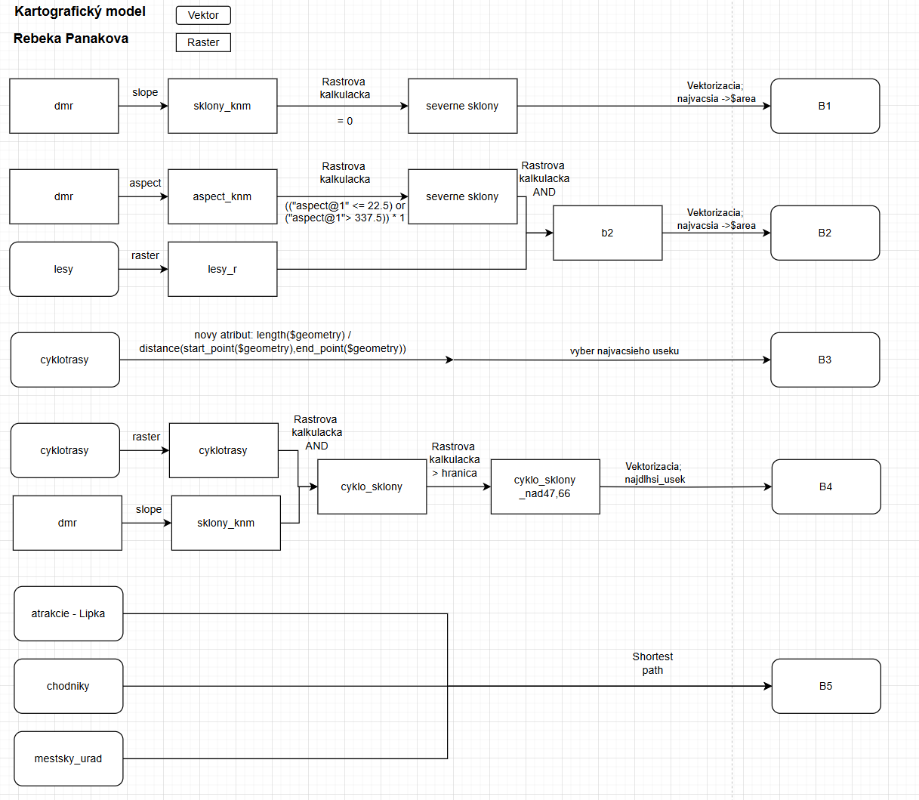

Figure 4 Kartograficky model

## Obrázky výstupov



Figure 5 Výstup A

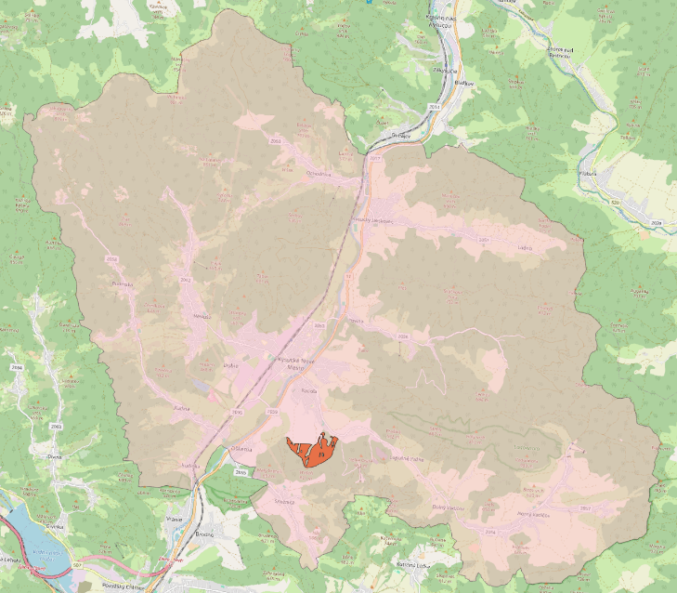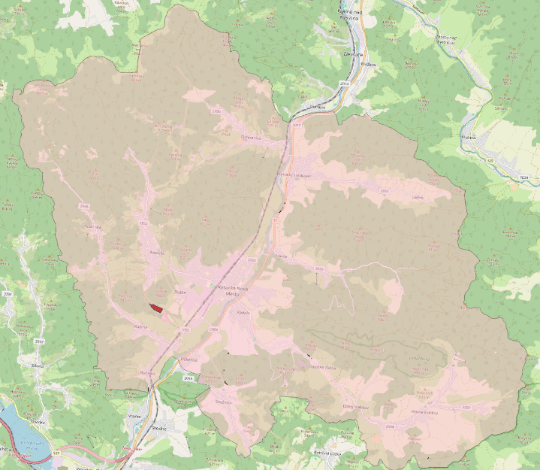**B1 B2**

Figure 6 B2

Figure 7 B1

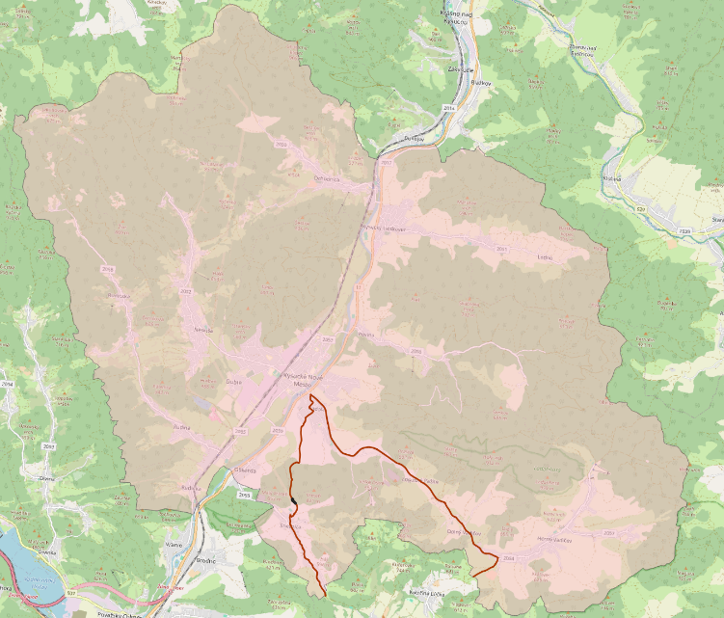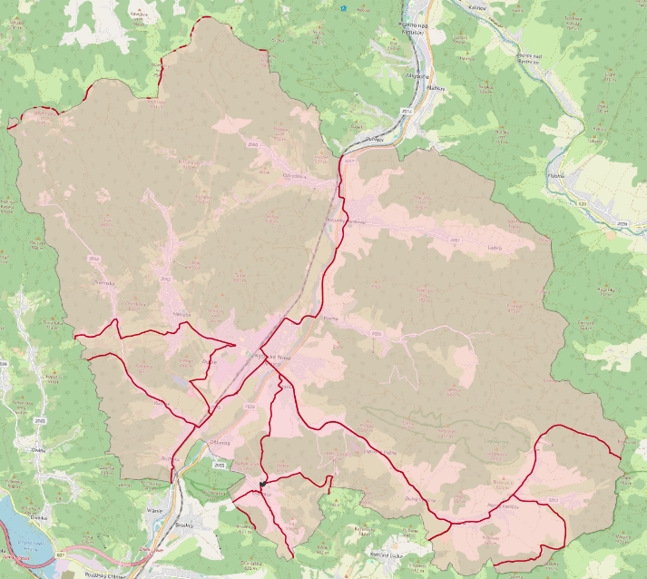**B3 B4**

Figure 8 B3

Figure 9 B4

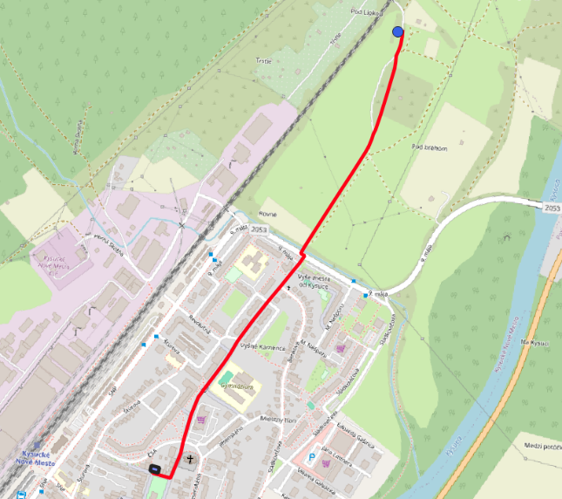

**B5**

Figure 10 B5

# Záver

Semestrálna práca zobrazuje spracovanie geografických údajov pre okres Kysucké nové Mesto. Spracovanie bolo z hľadiska topografie, využitia krajiny, osídlenia, dopravnej a vodnej siete, ako aj so zameraním na špecifické analýzy týkajúce sa cyklotrás a sklonitosti terénu.

Výsledky práce môžu slúžiť ako podklad pre ďalšie geografické analýzy alebo ako názorný príklad pri vyučovaní GIS. Dôležitým prínosom bola aj praktická skúsenosť so získavaním údajov z rôznych verejných zdrojov, ich spracovanie a zverejnenie pomocou webových technológií. Práca poukázala na široké možnosti využitia GIS nástrojov pri správe územia a pri rozhodovacích procesoch na úrovni regionálneho plánovania.